電通二乙微處理器實驗 實驗結報

實驗名稱
組別 |  | 組員

- 實驗目的
用 USB-Serial 作為輸入輸出
取類比輸入之數值
- 量測0/0.5/1/1.5/2/2.5V之電壓值
- 量測可變電組織數值
- 量測光敏電阻之數值
- 實驗步驟

- 程式碼
const byte LED = 12;

void setup()
{
Serial.begin(9600);
Serial.println("Hello,");
Serial.print("\tLED pin is: ");
Serial.print(LED);
Serial.print("\nBYE!");
}
void loop()
{
byte val;
if( Serial.available())
{
val = Serial.read();
if (val == '1')
{
digitalWrite(LED, HIGH);
Serial.print("LED ON");
}
else if (val == '0')
{
digitalWrite(LED, LOW);
Serial.print("LED OFF");
}
}
}

float Analgin =0;
float k=0;
void setup()
{
Serial.begin(9600);
pinMode(14,INPUT);

}
void loop()
{
for(int i=0;i<=5;i++)
Analgin=(Analgin*0.7)+(0.3*analogRead(14));
k=(Analgin/2.5)/4095
Serial.println(Analgin);
Serial.println(k);
delay(500);

}

const byte potPin = A0;
float val,R=1160000,R1,R2,sensorValue,sensorVoltage,Vin=5;

void setup()
{
pinMode(14,OUTPUT);
Serial.begin(9600);
}

void loop()
{
byte i;
for (i=0;i<=5;i++)
sensorValue = 0.7* sensorValue + 0.3* analogRead(A0);
sensorVoltage = sensorValue * 5 / 4095;
R1 = sensorVoltage * (R) / Vin ;
R2=R-R1;
val = analogRead(potPin);
Serial.print("analogRead=");
Serial.print(val);
Serial.print(" sensorVoltage=");
Serial.print(sensorVoltage);
Serial.print(" R=");
Serial.print(R);
Serial.print(" R1=");
Serial.print(R1);
Serial.print(" R2=");
Serial.println(R2);

delay(500);

- 實驗結果及分析
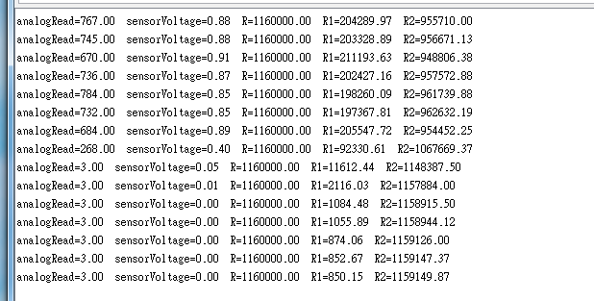
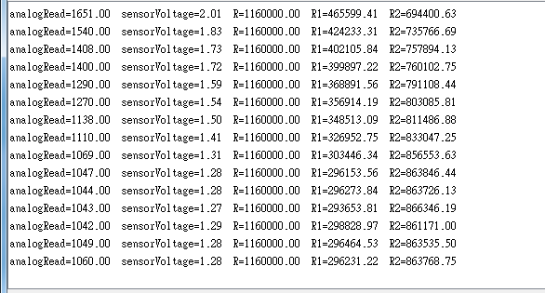
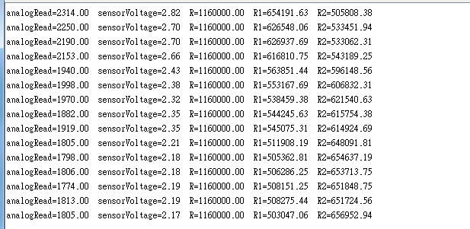
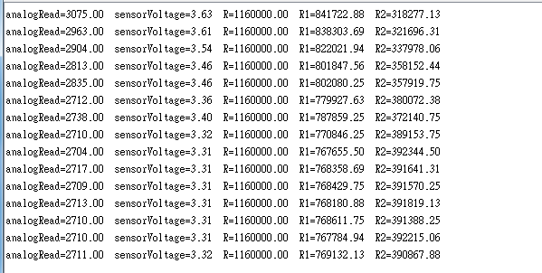
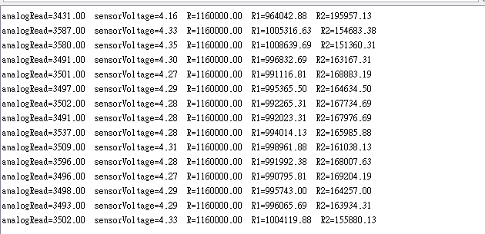
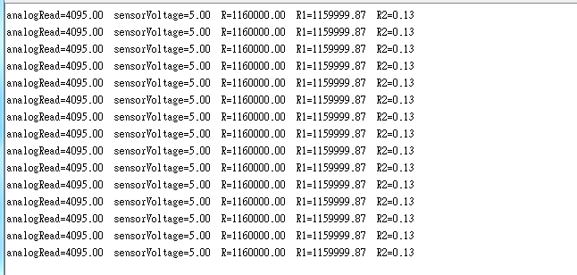
- 心得討論
- 修正電路圖
- 修正程式碼

